АКТУАЛЬНОСТЬ ПРОБЛЕМЫ РЕЧЕВОГО РАЗВИТИЯ ДОШКОЛЬНИКА
Воспитатель: Старшая Ольга Владимировна
В наше современное время дети очень мало времени проводят в обществе родителей, все больше за компьютером, гаджетам, телевизором или со своими игрушками, редко слушая из уст родителя сказки и рассказы. А развивающие речевые занятия вообще редкость. В результате к моменту поступления в школу возникает множество проблем.
В последние годы, к сожалению, отмечается увеличение количества детей, имеющих нарушения речи. А ясная и правильная речь - это залог продуктивного общения, уверенности, успешности.
Театральная деятельность – это самый распространенный вид детского творчества. Она близка и понятна ребенку, глубоко лежит в его природе и находит свое отстранение стихийно, потому что связана с игрой. Всякую свою выдумку, впечатления из окружающей жизни ребенку хочется выложить в живые образы и действия. Входя в образ, он играет любые роли, стараясь подражать тому, что видит и что его заинтересовало, и, получая огромное эмоциональное наслаждение.
Поэтому возникла идея – создания системы педагогических мероприятий по развитию речи детей дошкольного возраста через театральную деятельность.
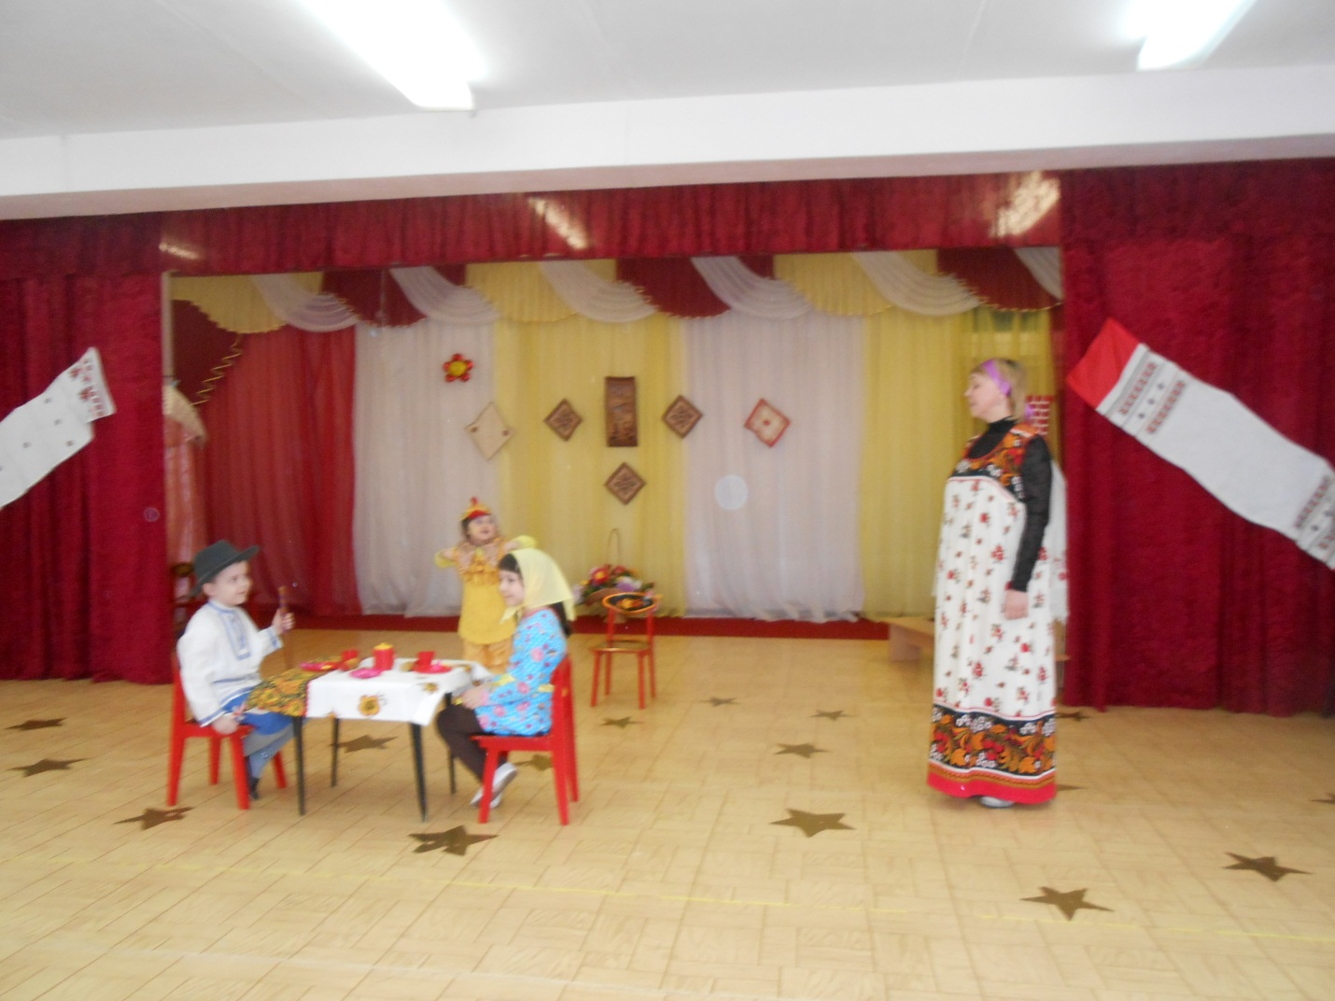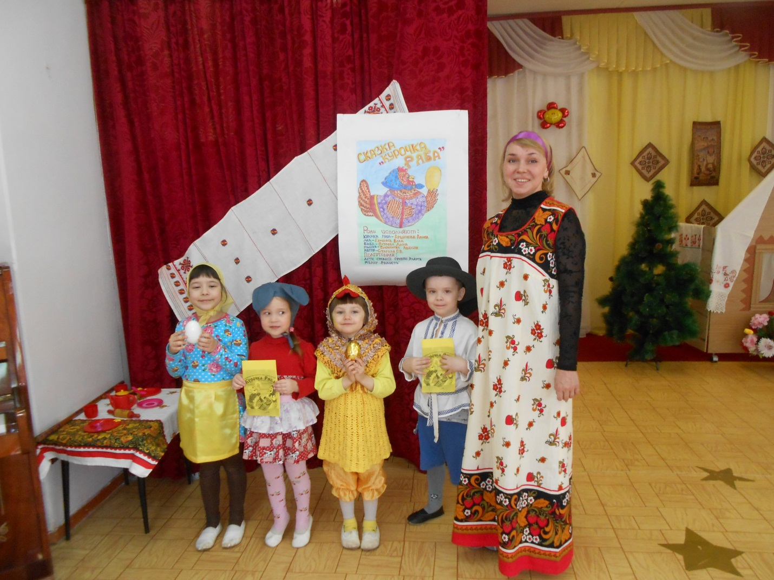
Проблема речевого развития детей дошкольного возраста на сегодняшний день очень актуальна, т.к. процент дошкольников с различными речевыми нарушениями остается стабильно высоким.
-Овладение родным языком является одним из важных приобретений ребенка в дошкольном детстве.
-В современном дошкольном образовании речь рассматривается как одна из основ воспитания и обучения детей.
-Речь – это инструмент развития высших отделов психики.
-С развитием речи связано формирование как личности в целом, так и во всех основных психических процессов.
-Обучение дошкольников родному языку должно стать одной из главных задач в подготовке детей к школе.
-Главной задачей развития связной речи ребенка в дошкольном возрасте является совершенствование монологической речи.
Все вышеназванные виды речевой деятельности актуальны при работе над развитием связной речи детей.
Рассмотрим с какими проблемами мы можем столкнуться перед школой:
*Односложная – состоящая из одних простых предложений речь.
*Бедная речь – недостаточный словарный запас.
*Слова «паразиты» - употребление нелитературных слов и выражений. Это результат просмотра телевизионных передач для взрослых.
*Грамотные вопросы – недоступность грамотно и доступно сформулировать вопрос.
*Составление рассказов – неспособность построить сюжетный или описательный рассказ на предложенную тему, пересказать текст. А к школе это умение приобрести просто необходимо. Не могут логически объяснить.
*Речь не выразительна – не умеют пользоваться интонацией, где в быстром темпе или медленном, где с грустью или восторгом, выделять слова.
*Плохая дикция – не выговаривают дети звуки, что непременно скажется на письме.
Условия успешного речевого развития:
1.Создание условий для развития речи детей в общении со взрослыми и сверстниками.
2.Владение педагогом правильной литературной речью.
3.обеспечение развития звуковой культуры речи со стороны детей в соответствии с их возрастными особенностями.
4.Создание детям условий для обогащения их словаря с учетом их возрастных особенностей.
5.Создание условий для овладения детьми грамматическим строем речи.
6.Развитие у детей связной речи с учетом их возрастных особенностей.
7.Развитие у детей понимания речи, упражняя детей в выполнении словесной инструкции.
8.Создание условий для развития планирующей и регулирующей функции речи детей в соответствии с их возрастными особенностями.
9.Приобщение детей к культуре чтения художественной литературы.
10.Поощрение детского словотворчества.

